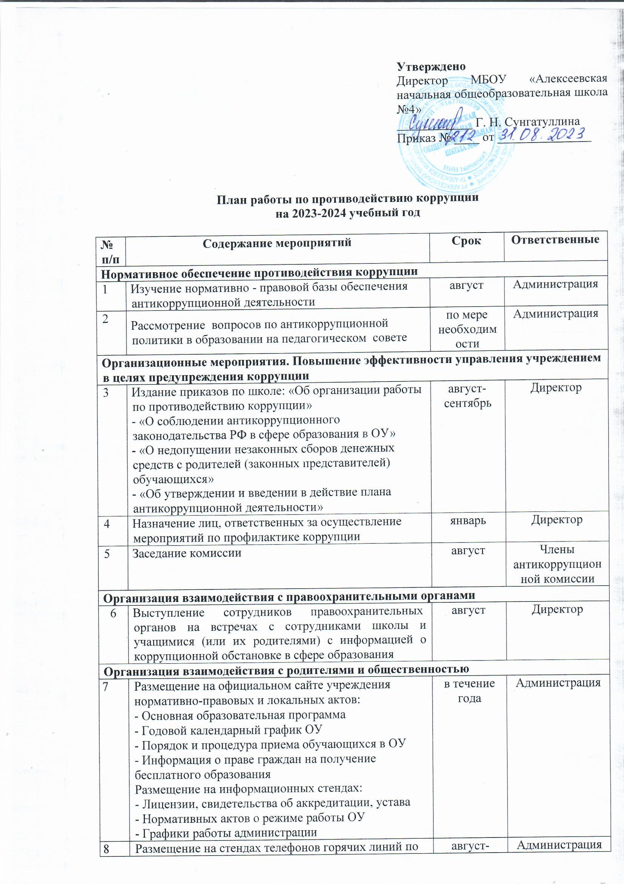

8 | - Размещение на стендах телефонов горячих линий по борьбе с коррупцией | август-сентябрь | Администрация
9 | Осуществление личного приема граждан администрацией учреждения по вопросам проявлений коррупции и правонарушений | в течение года | Директор
10 | Обеспечение наличия в свободном доступе ящика обращений граждан | в течение года | Администрация
11 | Проведение родительских собраний на тему «Защита законных интересов несовершеннолетних от угроз, связанных с коррупцией» | в течение года | Классные руководители, воспитатели
Осуществление контроля финансово-хозяйственной и образовательной деятельности учреждения в целях предупреждения коррупции
12 | Осуществление контроля за соблюдением требований, установленных ФЗ от 05.04.2013г. № 44 «О контрактной системе в сфере закупок товаров, работ, услуг для обеспечения государственных и муниципальных нужд» | в течение учебного года | Директор
13 | Осуществление контроля за обеспечением сохранности имущества, целевого и эффективного использования | в течение года | Завхоз
Антикоррупционное воспитание

14 | Проведение тематических бесед и классных часов для обучающихся | в течение года | Классные руководители, воспитатели
15 | Оформление книжных выставок | в течение года | Библиотекарь

